IBM AML Small 데이터셋 EDA 보고서
HI-Small vs LI-Small 비교 분석
분석 노트북: code/eda_small.ipynb · 데이터: Kaggle “ealtman2019/ibm-transactions-for-anti-money-laundering-aml” · 대상 파일: HI-Small_Trans.csv(약 508만 건), LI-Small_Trans.csv(약 692만 건) · 작성일: 2026-08-06
HI-Small과 LI-Small은 서로 독립적으로 생성된 별도 시뮬레이션이다. 계좌 ID나 은행명이 두 데이터셋 간에 우연히 같은 문자열로 겹치더라도 실제로는 다른 계좌이므로, 이 보고서의 모든 계좌/그래프 관련 수치는 데이터셋별로 독립 계산한 뒤 나란히 비교한 것이며 두 데이터셋을 합쳐서 계산하지 않았다.

1. 데이터셋 개요 및 기본 정보

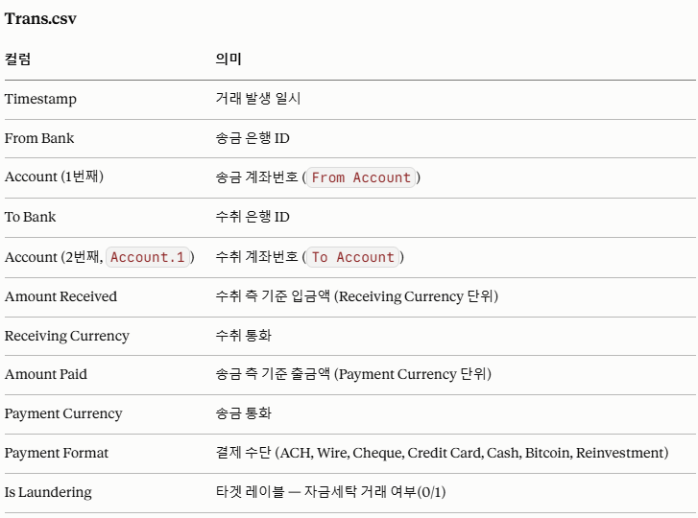

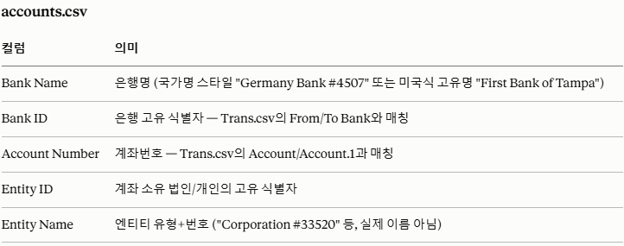
항목 | HI-Small | LI-Small
거래(Trans) 건수 | 5,078,345 | 6,924,049
결측치 | 0 | 0
완전 중복행 | 9 | 8
거래 기간(일수) | 18일 | 17일
고유 From Account | 496,995 | 681,281
고유 To Account | 420,636 | 576,176
Accounts 메타 — 계좌 수 | 518,581 | 712,688
Accounts 메타 — 은행 수 | 20,053 | 27,652

완전 중복행은 (Timestamp, From/To Bank, From/To Account, Amount, Currency, Payment Format, Is Laundering) 11개 원본 컬럼 기준. 건수 대비 각각 9건/8건으로 무시할 수 있는 수준이다.

2. 타겟 변수(Is Laundering) 분포 — 클래스 불균형
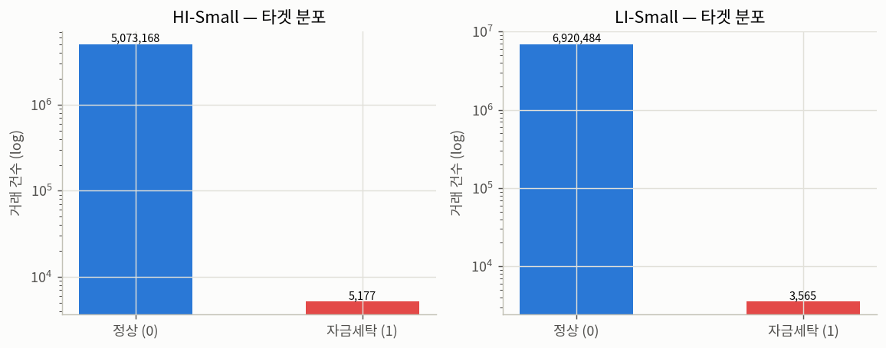
항목 | HI-Small | LI-Small
정상 거래 | 5,073,168 | 6,920,484
세탁 거래 | 5,177 | 3,565
세탁 비율 | 0.1019% | 0.0515%
정상 : 세탁 | 980 : 1 | 1,941 : 1
HI-Small의 세탁 비율(0.1019%)이 LI-Small(0.0515%)보다 약 2배 높다. 두 데이터셋 모두 극심한 클래스 불균형(0.05~0.10%)을 보이며, LI-Small이 더 희소해 탐지 난도가 더 높다.

3. 시간 패턴
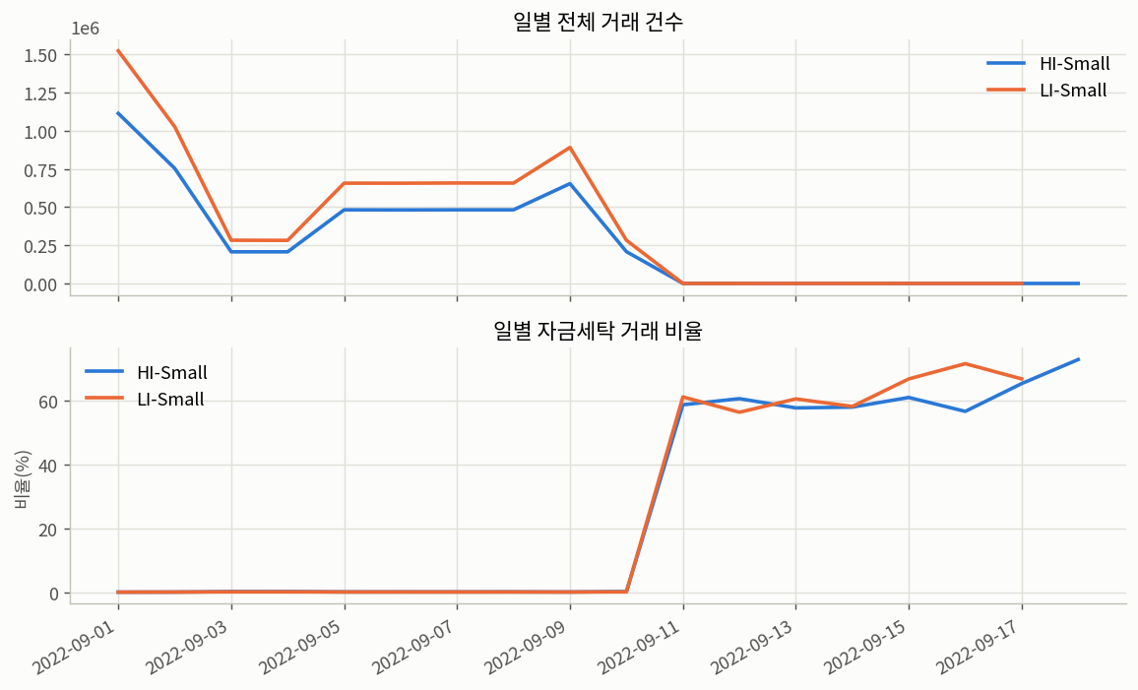
일별 거래량을 보면 2022-09-10까지는 하루 20만~150만 건 수준을 유지하다가, 09-11부터 거래량이 수백 건 이하로 급격히 붕괴한다. 동시에 이 구간의 세탁 비율은 56~73%까지 치솟는데, 이는 실제로 세탁 거래가 급증했다기보다 배경(정상) 거래 생성이 09-10 무렵 종료되고, 이후에는 여러 날에 걸쳐 진행되는 소수의 라운더링 패턴(장기 STACK/CYCLE 등)에 속한 거래만 남아 있기 때문으로 해석된다.

3-1. 일별 거래 건수 상세
날짜 | HI 건수 | HI 세탁 | HI 비율 | LI 건수 | LI 세탁 | LI 비율
2022-09-01 | 1,114,921 | 322 | 0.03% | 1,524,807 | 310 | 0.02%
2022-09-02 | 754,449 | 408 | 0.05% | 1,027,758 | 350 | 0.03%
2022-09-03 | 207,382 | 391 | 0.19% | 283,326 | 292 | 0.10%
2022-09-04 | 207,430 | 407 | 0.20% | 282,476 | 291 | 0.10%
2022-09-05 | 482,650 | 471 | 0.10% | 657,397 | 370 | 0.06%
2022-09-06 | 482,089 | 531 | 0.11% | 657,170 | 380 | 0.06%
2022-09-07 | 482,751 | 497 | 0.10% | 658,504 | 368 | 0.06%
2022-09-08 | 482,773 | 539 | 0.11% | 657,938 | 402 | 0.06%
2022-09-09 | 654,467 | 514 | 0.08% | 891,573 | 367 | 0.04%
2022-09-10 | 208,325 | 442 | 0.21% | 282,877 | 301 | 0.11%
2022-09-11 | 396 | 232 | 58.59% | 77 | 47 | 61.04%
2022-09-12 | 281 | 170 | 60.50% | 48 | 27 | 56.25%
2022-09-13 | 184 | 106 | 57.61% | 48 | 29 | 60.42%
2022-09-14 | 121 | 70 | 57.85% | 31 | 18 | 58.06%
2022-09-15 | 46 | 28 | 60.87% | 9 | 6 | 66.67%
2022-09-16 | 46 | 26 | 56.52% | 7 | 5 | 71.43%
2022-09-17 | 23 | 15 | 65.22% | 3 | 2 | 66.67%
2022-09-18 | 11 | 8 | 72.73% | - | - | -
LI-Small은 2022-09-17이 마지막 관측일이며 09-18 데이터는 없음(해당 셀은 – 로 표기).
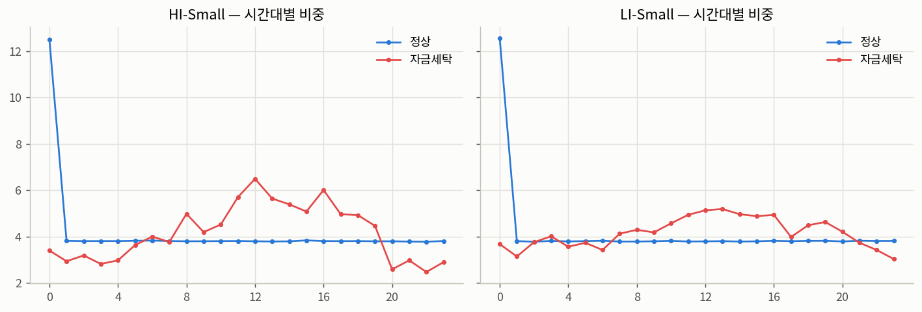
클래스 내부 정규화 기준으로 보면, 정상 거래는 0시(자정)에 다른 시간대 대비 약 3배 몰리는 뚜렷한 스파이크가 있고 나머지 시간대는 평평한 반면, 세탁 거래는 0시 스파이크 없이 낮 시간대(8~20시)에 완만하게 몰리는 분포를 보인다 — 두 데이터셋에서 공통적으로 관찰된다. 정상 거래의 자정 스파이크는 타임스탬프 생성 로직에 의한 아티팩트일 가능성이 있어 시간 관련 피처 설계 시 유의가 필요하다.

4. 거래 금액(Amount) 분포
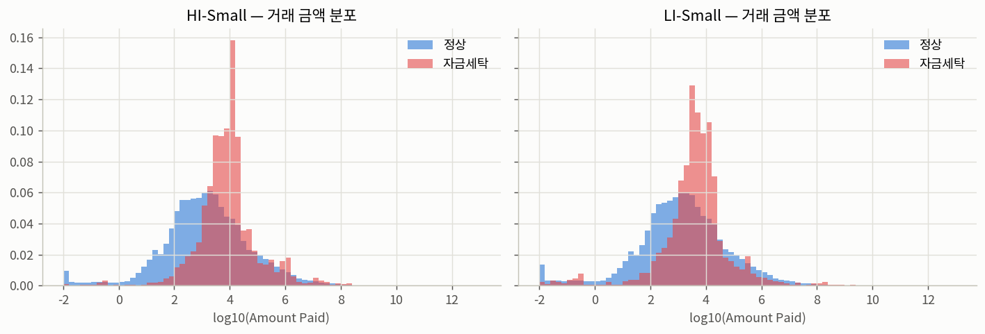
통계 | HI-Small | LI-Small
평균 | 4,509,273.37 | 4,676,035.97
표준편차 | 869,772,745.28 | 1,544,098,395.18
최솟값 | 0.000001 | 0.000001
최댓값 | 1,046,302,363,293.48 | 3,644,853,662,746.95
1사분위수(Q1) | 184.48 | 175.38
중앙값(Q2) | 1,414.54 | 1,399.44
3사분위수(Q3) | 12,297.84 | 12,226.87
평균/표준편차가 중앙값 대비 비정상적으로 큰 것은 최댓값이 10^12 단위(약 1조)에 달하는 극단적 이상치 때문이다. 실제 분포는 로그 정규분포에 가까운 형태이며, 모델링 시 log1p 변환이나 클리핑이 필요하다.

5. 통화 / 결제 수단(Payment Format)

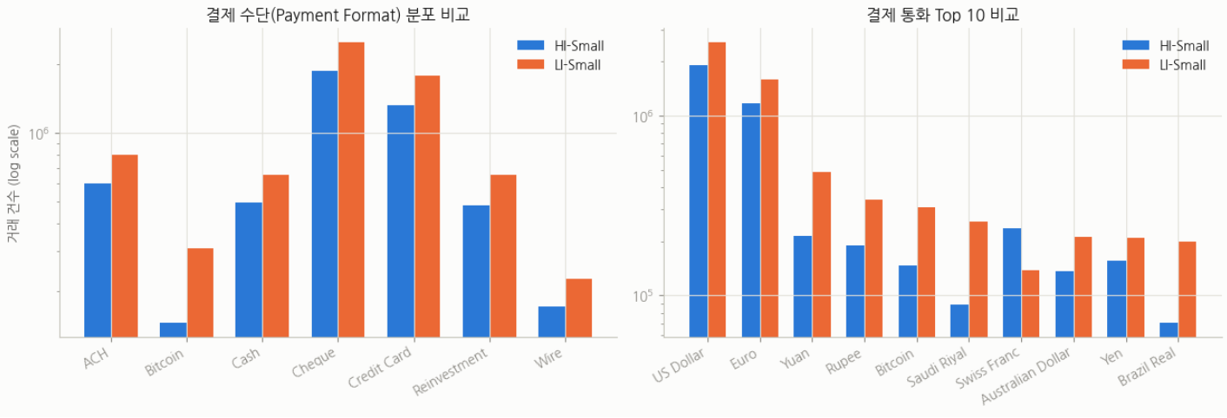
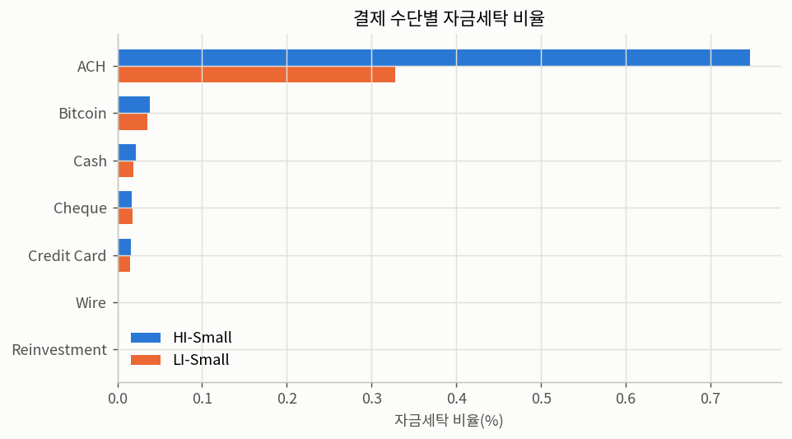
Payment Format | HI-Small 세탁비율 | LI-Small 세탁비율
ACH (미국 은행 간 표준 전자송금 방식) | 0.746% | 0.328%
Bitcoin | 0.038% | 0.036%
Cash | 0.022% | 0.019%
Cheque (수표) | 0.017% | 0.018%
Credit Card | 0.016% | 0.015%
Reinvestment (재투자) | 0.000% | 0.000%
Wire (은행 간 실시간/당일 대형 송금 방식) | 0.000% | 0.000%
두 데이터셋 모두 ACH가 세탁에 압도적으로 많이 쓰인다(HI 0.746%, LI 0.328%). Reinvestment와 Wire는 두 데이터셋 모두에서 세탁 거래가 관측되지 않았다.

6. 자금 흐름 유형 (셀프이체 / 동일은행-타계좌 / 타행 간)
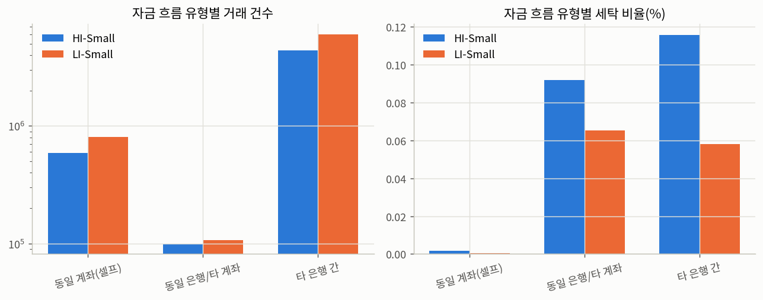
흐름 유형 | HI 건수 | HI 세탁비율 | LI 건수 | LI 세탁비율
동일 계좌(셀프) | 591,212 | 0.0019% | 804,477 | 0.0004%
동일 은행/타 계좌 | 100,120 | 0.0919% | 107,526 | 0.0651%
타 은행 간 | 4,387,013 | 0.1157% | 6,012,046 | 0.0581%
두 데이터셋 모두 타 은행 간 거래일수록 세탁 비율이 높고, 동일 계좌로의 셀프이체는 세탁 비율이 가장 낮다 — 자금을 여러 계좌·은행으로 흩뿌리는 세탁 특성과 일치한다.

7. 계좌 그래프 구조 — 팬인(Fan-in) / 팬아웃(Fan-out)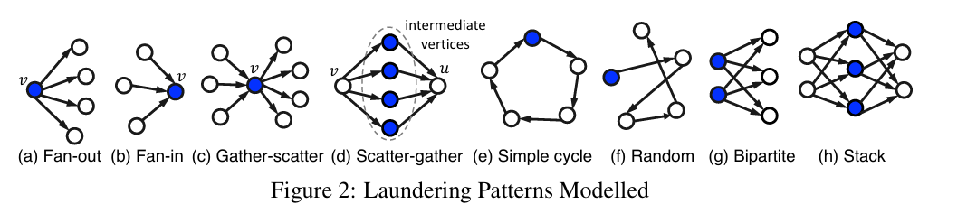
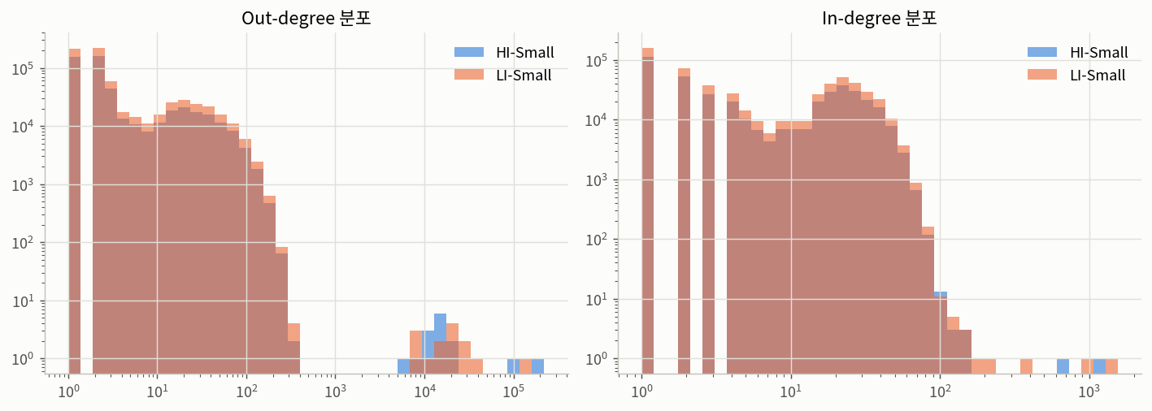
항목 | HI-Small | LI-Small
최대 Out-degree(송신) | 168,672 | 222,037
최대 In-degree(수신) | 1,084 | 1,553
degree는 두 데이터셋을 절대 합치지 않고 각 파일 내부에서만 계산했다. 소수의 허브 계좌가 수십만 건의 거래를 처리하는 극단적 skew가 두 데이터셋 모두에서 나타난다 — GNN 미니배치/샘플링 전략에 유의가 필요하다.

8. Accounts 메타데이터 — 은행 국가 / 엔티티 유형

8-1. 계좌 보유 은행 국가 Top 6 (국가명 스타일 은행 기준, 두 데이터셋 통합 순위)
국가 | HI-Small | LI-Small
China | 23,489 | 48,647
Germany | 32,733 | 39,838
France | 21,416 | 33,482
India | 19,359 | 32,825
Crytpo | 14,358 | 30,450
Italy | 17,433 | 26,527
"Crytpo"는 실제 국가가 아니라 "Crytpo Bank #번호" 형태로 명명된 은행 그룹으로(원본 데이터의 오탈자 그대로), 국가명 스타일 정규식에 매칭되어 국가처럼 집계된 것이다. 두 데이터셋 모두에 존재하지만 LI-Small에서는 상위 5위(30,450건)인 반면 HI-Small에서는 10위(14,358건)로 비중이 상대적으로 낮다.

8-2. 엔티티 유형 분포
엔티티 유형 | HI-Small | LI-Small
Partnership | 189,683 | 225,814
Corporation | 172,351 | 268,892
Sole Proprietorship | 149,048 | 217,131
Country | 6,692 | 0
Individual | 740 | 851
Direct | 67 | 0

9. 라운더링 패턴 유형 (Patterns 로그)
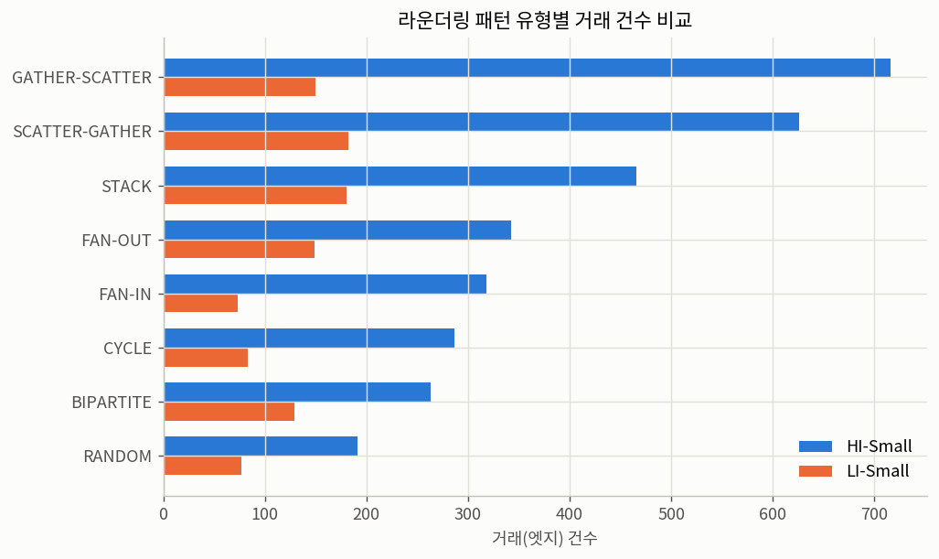
패턴 유형 | HI-Small 건수 | LI-Small 건수
GATHER-SCATTER | 716 | 150
SCATTER-GATHER | 626 | 182
STACK | 466 | 180
FAN-OUT | 342 | 149
FAN-IN | 318 | 73
CYCLE | 287 | 83
BIPARTITE | 263 | 129
RANDOM | 191 | 77
두 데이터셋 모두 GATHER-SCATTER/SCATTER-GATHER(자금을 모았다 흩뿌리는 복합 패턴)가 가장 흔하다. Patterns 로그 거래 건수는 HI-Small 3,209건, LI-Small 1,023건으로 Trans의 Is Laundering==1 건수(5,177 / 3,565)와 규모가 비슷하다.

10. 요약 및 시사점
- 클래스 불균형: HI-Small 0.1019% vs LI-Small 0.0515% — LI가 더 희소해 탐지가 더 어려운 문제.
- 09-11 이후 거래량 붕괴 구간: 정상 거래 생성이 사실상 종료되고 장기 라운더링 패턴 거래만 남아 세탁 비율이 왜곡됨(56~73%) — 시간 기준 train/test split 시 이 구간을 test에 그대로 두면 극단적으로 편향된 평가가 될 수 있어 별도 처리가 필요.
- ACH 결제 수단과 타 은행 간 거래가 세탁과 가장 강하게 연관됨 — 결제 수단/자금 흐름 유형은 유의미한 피처 후보.
- 금액 분포는 극단적 우측 꼬리(최대 약 1조)를 가짐 — log1p 변환 또는 상한 클리핑 권장.
- 계좌 degree 분포가 매우 skew됨(허브 계좌 존재) — GNN 적용 시 이웃 샘플링 전략이 필요.
- HI-Small과 LI-Small은 독립된 시뮬레이션이므로 그래프/계좌 단위로 절대 병합하지 말 것; 프로토타이핑은 둘 중 하나로 시작해 같은 ratio의 Medium/Large로 스케일업하는 것을 권장.

